二 Web前端

1 React的页面跳转

1.1 通过链接的方式
在这种方式下，假设A页面要跳转到B页面，那么B页面要有一个React的JS文件（b.js）和一个模板文件（b.html），要在b.html中引用b.js
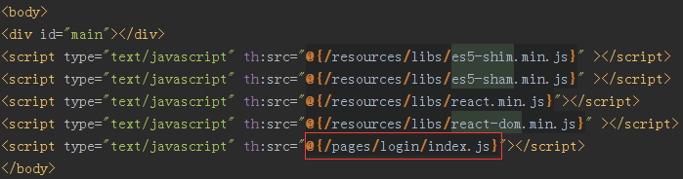
在b.js文件中编写好React代码，并且最后要通过“ReactDOM.render”渲染到DOM
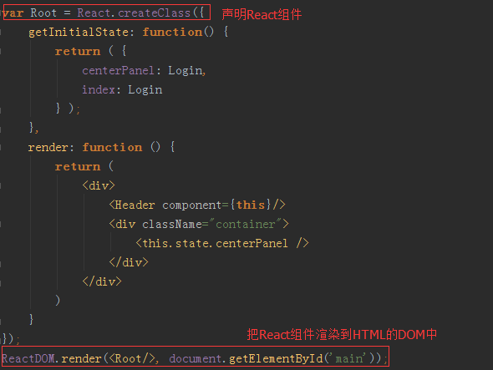
然后在A页面对应的JS文件中，通过“<a>”组件的href属性设置B页面对应的URL
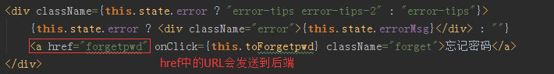
当用户在A页面点击了“<a>”组件时，href对应的URL发送到后端，后端在该URL对应的处理方法中返回B页面对应的模板即可
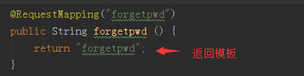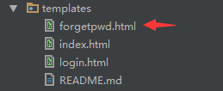
这种方式的缺点是，跳转页面的时候会出现闪烁，用户体验不太好。所以通常推荐以下方式。

1.2 通过Reach组件化的方式
这种方式的思维是，假设A页面要跳转到B页面，那么A页面有一块内容区域，只在这个内容区域展示B页面，这种方式下，B页面只需要有对应的JS文件（b.js），不需要有对应的HTML文件
在b.js文件中编写好React代码，并且要通过“module.exports”导出
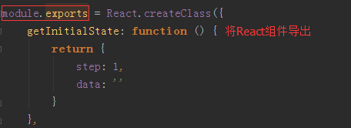
然后在A页面对应的JS文件（a.js）中的“<a>”组件的按钮点击监听函数中展示B页面
以下都是a.js文件的代码
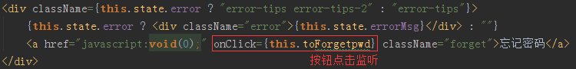
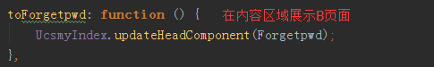
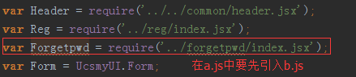
上图中“UcsmyIndex.updateHeadComponent”是一个公共的方法，用于在内容区域展示B页面，这一部分代码可以参考“ucas-client”或“jindu”等项目编写实现。
这种方式的优点是，跳转页面的时候非常顺畅，速度很快，不会闪烁。

1.3 动态加载JS的方式
这种方式的思维与上述1.2一样，B页面也是只需要有一个对应的JS文件，页面相关内容写成一个React组件，但是不需要通过“module.exports”将其导出，而是将其保存在一个全局对象，同时有一个很重要的区别就是，上述1.2的方式中，a.js被加载时已经通过“require(‘b.js’)”引入了b.js文件，而这里的方式，a.js被加载时并不包含b.js，b.js仍在远程服务器，等到需要时a.js才去请求加载b.js加载渲染到页面中。如下所示：
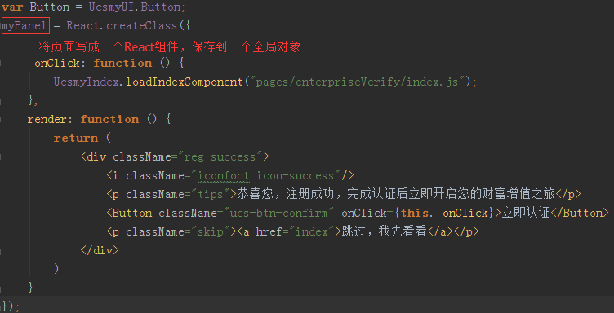
然后在需要展示该页面的地方，动态请求加载远程服务器上的JS文件
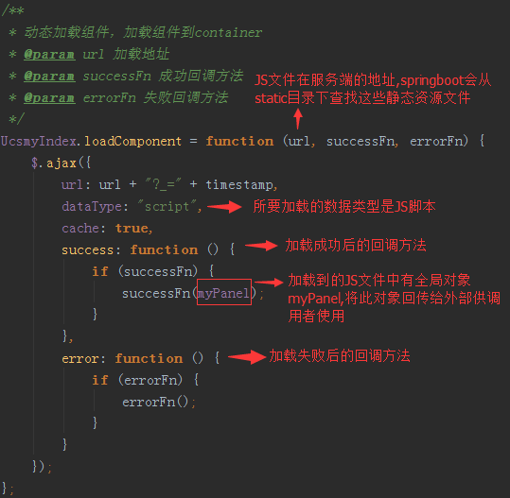

2 前端的公共JS
前端和后端一样，有时也需要抽离一些公共的代码。我们可以定义一个全局的对象，然后往该对象添加变量和方法，进而可以在任何JS文件中使用该全局对象访问公共资源。全局对象可以在HTML文件中定义，也可以在JS文件中定义，也可以两种方法结合使用。

2.1 在script标签中定义全局对象
在HTML文件中的script标签中定义全局对象
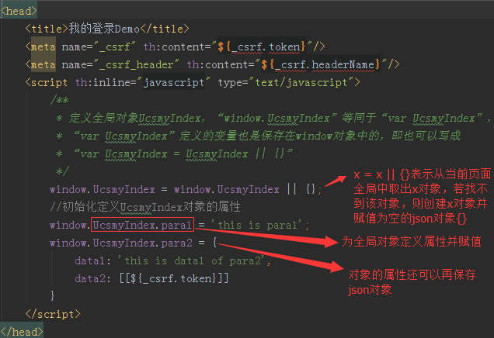
在JS文件中直接使用全局对象
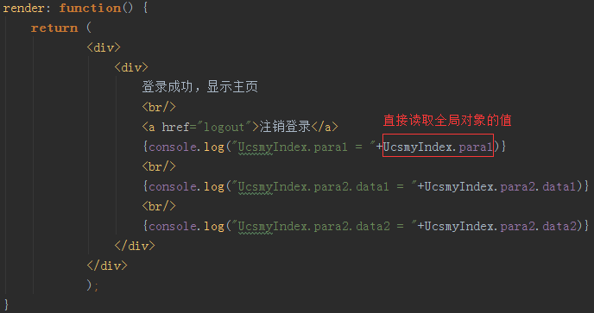

2.2 在公共JS文件中定义全局对象
如果我们有一些公共的方法，代码比较多，那么通常我们会把这些公共代码单独写在一个JS文件
例如function.js
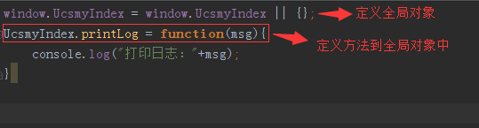
在要使用公共方法的JS文件中引入function.js
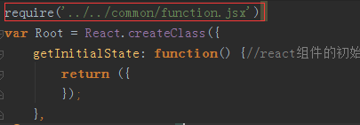
调用全局对象的方法
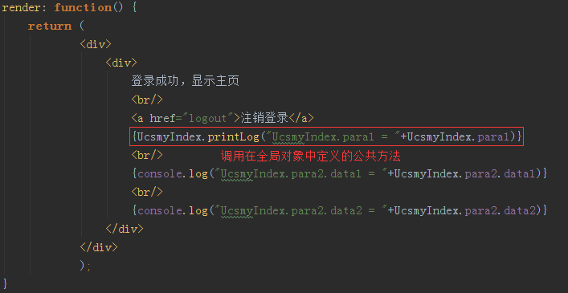

2.3 关于JS的加载顺序
在HTML文件里，JS代码既可以写在head中，也可以单独写成JS文件在body中引用，而HTML的加载顺序是从上到下的，所以，如果先写<body>再写<head>，就会先执行<body>里的JS代码，如果先写<head>再写<body>，就会先执行<head>里的JS代码。
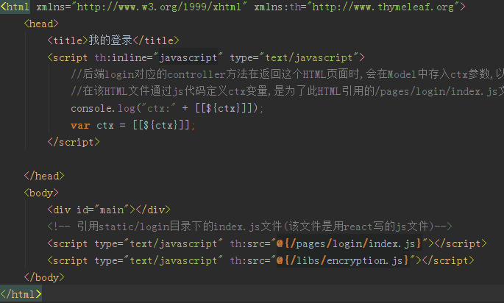
理清JS的加载顺序，有助于明确上述2.1和2.2提到的在JS代码中定义的全局对象是否有正确的数据，因为有时会在同一个Html页面的不同地方的JS代码中使用到同一个全局对象，这时需要明确该全局对象是否已被加载、已被赋值。

3 请求后端页面的方式

3.1 浏览器地址栏
直接在浏览器地址栏输入页面的URL地址，这种方式的请求类型属于get类型

3.2 window.location.href
在JS代码中直接通过“window.location.href = "url";”请求后端页面，这种方式的请求类型也是属于get类型
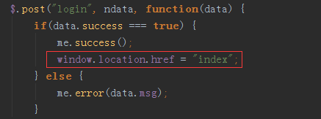

3.3 HTML中form表单的提交
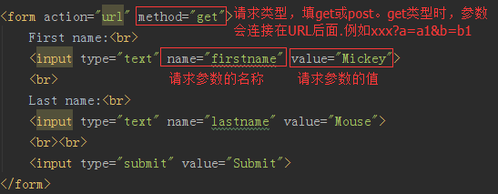
以get方式提交，浏览器的地址栏会显示带请求参数的URL，并将该URL发送到后端

3.4 JS中模拟form表单的提交
原理和上述3.3相同，只不过实现时改用JS代码，模拟form表单的提交
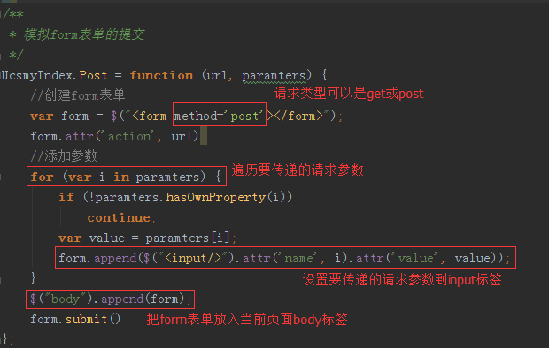
调用方式
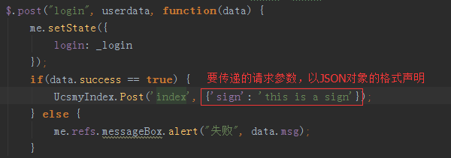
若以Post方式提交，浏览器的地址栏不会显示带请求参数的URL
注意：如果在系统中我们使用了CSRF拦截器（例如在Shiro加入了CsrfFilter），通常CsrfFilter会要求客户端发送过来的请求要携带CsrfToken，如果没有就会返回错误页面。要注意CsrfFilter拦截哪些类型的请求（Post、get或者其他），上述模拟表单提交的方法的请求类型是否属于会被拦截的类型，如果属于会被拦截的类型，则要么在发请求时携带CsrfToken，要么在CsrfFilter做判断，不拦截一些特殊URI。例如：
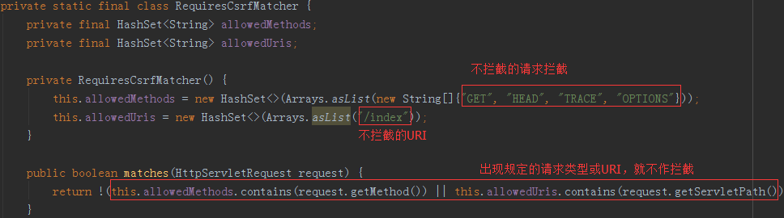
关于CSRF可以参考上一章节的“11 CSRF解决方案”。

4 页面间的参数传递（JS跨域问题）
在上述“2 前端的公共JS”中提到可以在JS中定义全局对象存储公共数据，但是这个全局对象只能在它所属的HTML页面中使用，跳转到另一个Html页面就失效了。比如从A.html跳转到B.html页面，则在A.html页面中定义的那个全局对象就无法在B.html页面中获取到了。
首先，现在要解决的是跳转到另一个HTML后，上一个HTML里定义的全局JS对象失效的问题，所以这个场景包含了“跳转到HTML页面”，而from表单提交的方式就能跳转到HTML页面，并且这种方式可以带上请求参数，还可以设置请求类型是get还是post。我们可以在A.html页面利用from表单提交的方式，把要传递的数据保存到请求参数中，然后在B.html页面中，将请求参数里保存的数据取出，从而实现参数在页面之间的传递。
基于上述“3.4 JS中模拟form表单的提交”的技术，就可以解决这个问题。
A页面的JS代码：提交请求参数
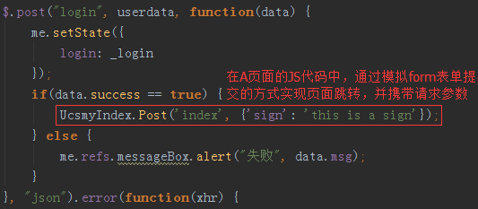
B页面的JS代码：接收请求参数
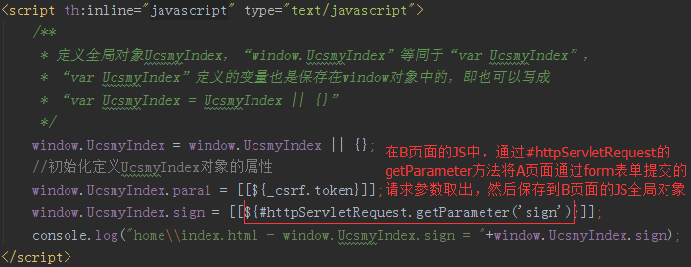

5 React的一些基本语法

5.1 props、state和refs属性
在React组件中，对于一些常量，我们通常会定义成props属性，声明在组件的getDefaultProps方法中
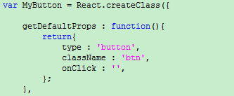
然后通过“this.props.属性名称”来调用
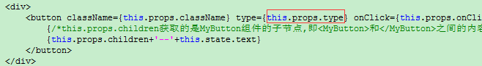
有时我们无法确定属性名称，例如我们有一个公共方法，入参为属性名称，通过传入的属性名称获取props属性的值。这时，应该使用以下语法：
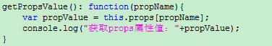
具有与此类似用法的还有React组件的state和refs属性。

5.2 setState方法的第二个入参
setState 方法允许接收一个可选的第二参数——回调函数。如果存在一个回调函数作为入参，React 会在更新完状态后调用该回调函数。
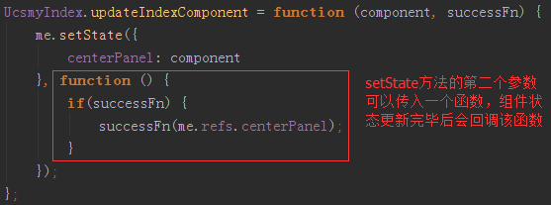

6 React的生命周期函数执行顺序
当组件在客户端被实例化，第一次被创建时，以下方法依次被调用：
- getDefaultProps
//该方法在当前js被其他js引用的时候就已被执行
//下面2~5四个方法会在当前js被展现时才被执行
2、getInitialState
3、componentWillMount
4、render
5、componentDidMount
//如果开发者在js展现之前额外调用了其他自定义的方法，此方法将在这一步被执行
- 自定义的方法
// 每次调用this.setState更新组件状态，都会触发执行此方法，且方法的返回值决定了是否// 触发8~10方法
- shouldComponentUpdate
// 方法shouldComponentUpdate返回true则顺序执行8~10方法，返回false则不触发
- componentWillUpdate
- render
- componentDidUpdate
另外有一个componentWillReceiveProps方法，当父组件修改了子组件的pros属性时才会触发执行，例如：
下面是父组件中的代码。LifeCycle是子组件，title是子组件的一个props属性，其值来源于lifedata属性，而lifedata是父组件的一个state属性。
假如父组件有个按钮，点击按钮就修改其state属性lifedata。由于子组件的title属性值来源于lifedata属性，因此父组件改变了lifedata，也就改变了子组件的title这个props属性，因此会触发子组件componentWillReceiveProps方法。
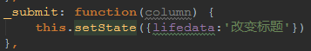
componentWillReceiveProps方法的执行后，接下去也会顺序触发执行上述7~10四个方法

7 样式
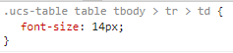
样式（css）文件中的“点、空格、>、#”这些符号各有什么意义？
这些都是css中的选择器。例如：
“.xxx”选择的是标签“<span class="xxx">文本</span>”，即标签的class属性（在react里是className属性）
“#xxx”选择的是标签“<span id="xxx">文本</span>”，即标签的id属性
如果“xxx”的前面既没有“.”也没有“#”，那么xxx表示的就是标签名称，即选择的是标签“<xxx>文本</xxx>”
“空格和>”都表示选择父标签下的子标签，不同的是，空格选择所有后代，>只选择一代
“A B”选择的是A标签的所有子B标签
“A > B”选择的是A标签的一代子B标签
Chrome开发这工具如何调试样式：
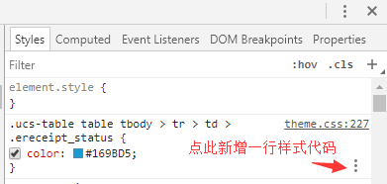

8 className函数
className函数的作用：用于将传入的变量连接，组成class值。比如classNames('a','b','c')，结果就是'a b c'，中间会自动加上空格，因为组合成的结果值是一个标签的class值。另外，如果传入的变量值是false，则该变量不会被连接。

9 绑定监听器

